Nederlands Dagblad, cultuurbijlage Gulliver, 6 november 2020

Hans Werkman

Er is meer dan het eenzame schrijversbureau

Schrijvers schrijven in hun eentje achter een eenzaam bureau. Waarom dan lid worden van een schrijversclub zoals ‘Schrijverscontact’? Omdat er ook schrijvers bestaan die in ‘De witte huisjes’ in Bunnik graag met elkaar praten over zaken als: hoe zou jij dit oplossen? welke uitgever zou je me aanraden? wil je dit gedicht van mij eens kritisch bekijken? Ook een lezing van een collega ‘van buiten’ met een nagesprek kan vruchtbaar zijn: Oek de Jong of Liesbeth Goedbloed over hun laatste roman, biograaf Enny de Bruijn over Revius, prof. Martien Brinkman over Achterberg.
‘Schrijverscontact’ bestaat 50 jaar en is een ‘vereniging van auteurs met een christelijke levensvisie’. Corona verhindert een jubileumviering. Wel is zojuist het boek MENS! verschenen, met verhalen en gedichten van zo’n 65 leden en oud-leden.

Wie zijn de rond 40 leden van nu? Een beperkte greep: Mieke van de Berg die met Dirk Idzinga een biografie schreef over dichteres Truus Gerhardt (zus van), Jaap de Gier die promoveerde op Geerten Gossaert, Len Borgdorff die redacteur was van Liter, Els Florijn die romans als Rode papaver schreef, Ria Borkent en René van Loenen (de huidige voorzitter van de club) die gedichten en kerkliederen schrijven, Greetje van den Berg die 50 romans op haar naam heeft en het Boekenbal van nabij kent, Sytse van der Veen die onlangs debuteerde met de novelle Eiland, Laura Reedijk die over ziekenhuispastoraat schreef.

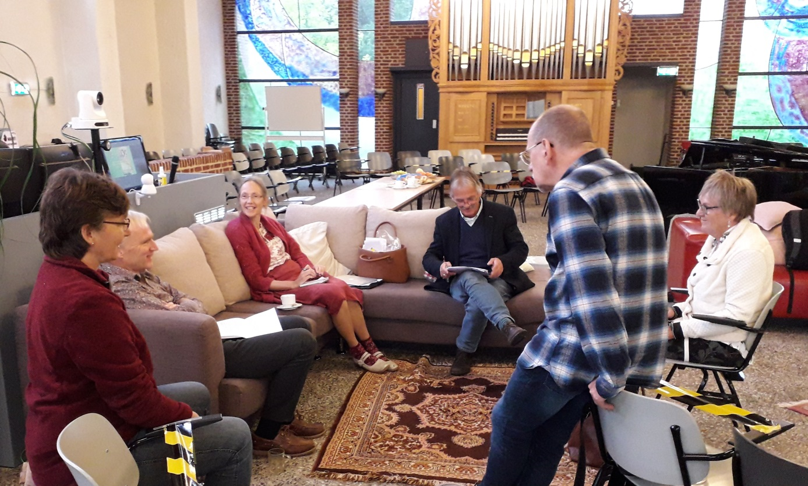
Het bestuur van Schrijverscontact overlegt in coronatijd, 3 oktober 2020, De Kandelaar, Amersfoort.
V.l.n.r. Fiet van Beek (uitgever), Johan de Groot (penn.m.), Irene Postma (secr.), René van Loenen (voorz.), Clemens van Brunschot (webmaster), Ria Borkent (bestuurslid).

Corsettenbrigade
Toen ik in 1972, kort na mijn biografie over Willem de Mérode, lid werd schrok ik op mijn eerste bijeenkomst wel even. Een vrouw met grijs piekhaar kwam op me af: ‘Dus jij hebt dat boek over die flikker geschreven?’ Het was Jo van Dorp-Ypma, befaamd door haar pittige romans en haar scherpe tong. Maar we stonden algauw op goede voet met elkaar, want achter haar provostijl voelde ik haar sociale hart.
Jo bracht altijd wel reuring in de zaal. Nu eens zat ze de ‘corsettenbrigade’ dwars, zoals ze de streekromanschrijfsters noemde, dan weer viel ze flauw, werd weggedragen en keerde na een half uur levend en wel terug.

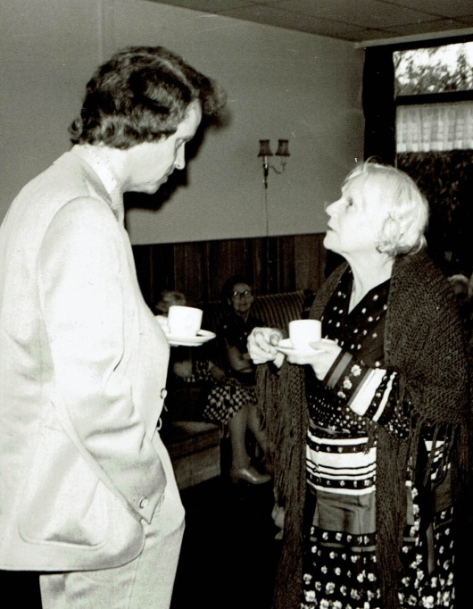
Jaap Zijlstra en Jo van Dorp-Ypma, 27 sept. 1976, De Bosrand, Ede

De romanschrijfster Jos van Manen-Pieters zat daar te keuvelen met de dichteres Nel Benschop. Auke Jelsma, hoogleraar kerkhistorie en verhalenschrijver, dronk koffie samen met Mien van ’t Sant die na haar 100e streekroman zou stoppen. Nel Veerman, begaafd dichteres, praatte bij met Hanna Lam van de bijbelliedjes. Jan H. de Groot (dichter, enfant terrible, afgehaakt als christen) sprak over de Jong-Protestantse schrijvers uit de jaren dertig. Hij liet hen met een klap vallen, maar de dichteres Inge Lievaart interrumpeerde hem: ‘Jan, spuug niet in de bron waaruit je gedronken hebt.’
Willem van de Hulst was het knipperlicht van de club. Nu eens was hij lid, dan weer bedankte hij, om later te ontdekken dat hij er toch bij hoorde. Hij schreef voor kinderen en stond bekend als illustrator van de kinderboeken van zijn vader W.G. van de Hulst, maar vooral was hij een begaafd kunstschilder. Hij ontving de club in zijn atelier en toonde ook de kamer van ‘de ouwe heer’. Daar stonden alle drukken van de meer dan 100 boeken van zijn vader: Ouwe Bram, Van den boozen koster, Rozemarijntje.

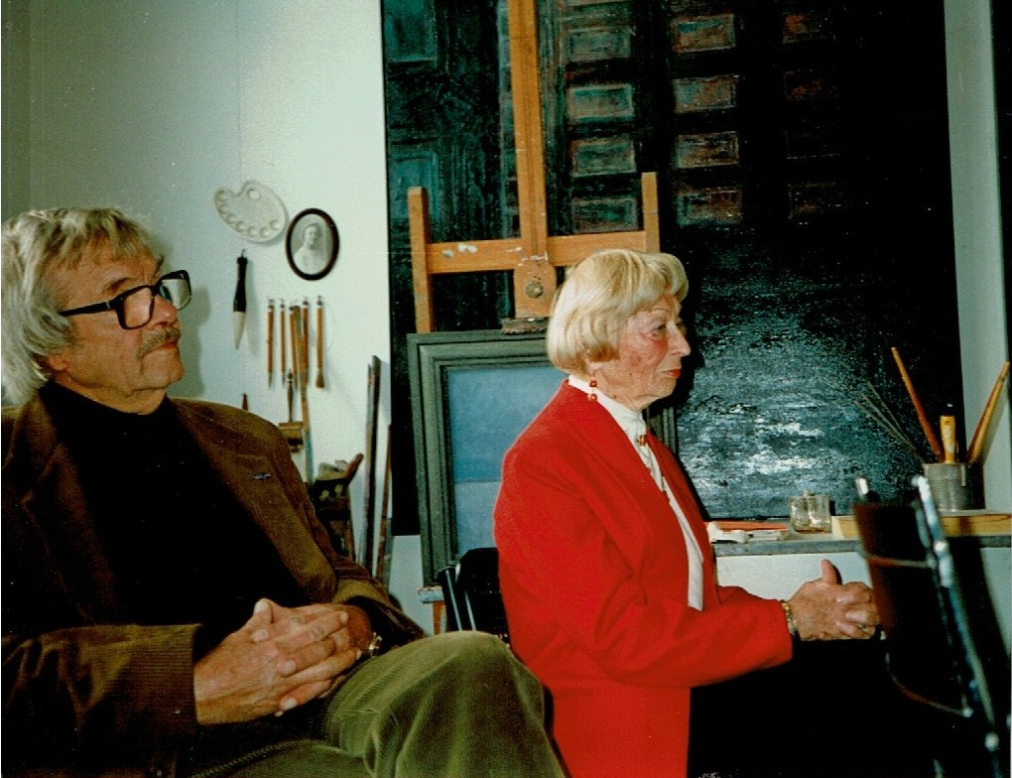
Willem G. van de Hulst en Marianne Colijn, 26 oktober 1996, in het atelier
van Willem van de Hulst in Nieuwersluis

Coming out
Auke Jelsma was begin jaren zeventig voorzitter. Hij voelde zich thuis bij de horizontale theologie waarin verwijzingen naar God op losse schroeven kwamen te staan. Hij had medestanders, zoals Mink van Rijsdijk, Wim Ramaker, Marianne Colijn (nichtje van). ‘Schrijverscontact’ was in die tijd linksig. Jelsma versmalde de gemeenschappelijke noemer tot ‘een zekere betrokkenheid bij het christendom’. Andere leden wensten een steviger basis, zoals de dichter Frank Daen en de volksschrijver Rik Valkenburg (witte raaf uit de bible belt).
De dichter Jaap Zijlstra, die later jarenlang voorzitter was, moest niets van Kuitert hebben. Met zijn vriendelijkheid was hij een samenbindende figuur. Op een bijeenkomst van ‘Schrijverscontact’ had hij zijn coming out als homo. Na afloop kwam Nel Benschop naar hem toe, gaf hem een kus en zei: ‘Nu hou ik nog meer van je.’
Ook de leden van ‘Schrijverscontact’ anno 2020 behoren tot een breed scala van kerken, van ‘gewoon PKN’ tot Gereformeerde Bond, van vrijgemaakt tot oudkatholiek. Theologische discussies zijn er zelden meer. Liever praten ze met elkaar over integer schrijverschap, en dat dit voor een christen uiteindelijk niet losgekoppeld kan worden van het geloof. Literaire standing wordt op prijs gesteld, maar is niet noodzakelijk. Zelfs Rembrandt immers was lid van een kunstenaarsclub waar ook zondagsschilders bij hoorden.

Christelijke inspiratie
Na Jaap Zijlstra werd oud-staatssecretaris Klaas de Jong Ozn. voorzitter, de geschiedschrijver van het Friesch Dagblad. In 2000 presenteerde hij joyeus de bloemlezing Symbolen en cimbalen met een eeuw gedichten vanuit christelijke inspiratie. Het initiatief voor dit boek lag bij ‘Schrijverscontact’, maar ging inhoudelijk ver buiten de grenzen van de club. Ook niet-leden kwamen bij de presentatie hun gekozen gedichten voorlezen: Willem Barnard, Michel van der Plas, Hilbrand Rozema, Willem Jan Otten, Koos Geerds.
Waarom waren zij geen lid? Zij vonden het eenzame bureau waarschijnlijk belangrijker dan het collegiale gesprek. Zoiets schreef ook Jeroen Brouwers ooit aan ‘Schrijverscontact’ toen hij een verzoek om een lezing afsloeg: ‘Als schrijver ben ik van mening, dat een schrijver moet schrijven, en niet een weekend in Ede in een hotelletje moet gaan zitten ouwehoeren, – zonde van mijn tijd.’
Dat ‘Schrijverscontact’ daar anders over denkt mag duidelijk zijn.

